1. 修改安装包config/setting.properties文件，修改网站语言language=zh-cn，修改项目版本号version=v2.0，修改数据库url，数据库用户名，数据库密码为1.0版本数据库的URI，数据库用户名，数据库密码。默认网站端口为8080，如需修改请修改port参数。
2. 进入到项目包运行java –jar 包名比如java –jar eolinker_os-1.1.jar运行项目
3. 在浏览器打开ip:端口/eolinker/index.html访问项目
4. 关闭重启应用
5. Window操作系统,按CTRL+C停止应用,然后输入java –jar 包名重新启动应用。如果已经关闭cmd窗口的，有可能端口已经被占用不能重新打开应用了，重新打开cmd窗口，输入netstat -aon|findstr 端口查看进程ID，输入taskkill /F /PID 进程ID 关闭端口占用，然后再输入java –jar 包名重新启动应用（注意，如果安装有curl工具，可以直接curl -X POST http://IP:端口/eolinker_os/actuator/shutdown关闭应用比如curl -X POST http://localhost:8080/eolinker_os/actuator/shutdown）

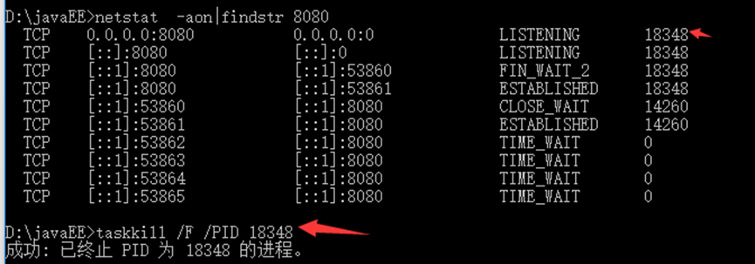

1. Linux操作系统，按CTRL+C停止应用,然后输入java –jar 包名重新启动应用。

如果已经关闭linux控制台窗口的，有可能端口已经被占用不能重新打开应用了，重新打开linux控制台窗口，输入netstat -tunlp | grep 端口查看进程ID，输入kill -9 进程ID 关闭端口占用，然后再输入java –jar 包名重新启动应用（建议安装有curl工具，可以直接curl -X POST http://IP:端口/eolinker_os/actuator/shutdown关闭应用比如curl -X POST <http://localhost:8080/eolinker_os/actuator/shutdown>）

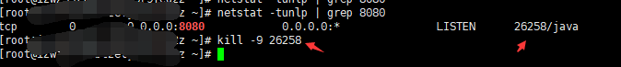

使用curl命令关闭应用

